ESTUFA INTELIGENTE – ARDUINO

Lucas Matias dos Santos
Unespar/Campus Paranavaí, lucaslucacontato@gmail.com

Valter Soares de Camargo
Unespar/Campus Paranavaí, valter.camargo@unespar.edu.br

Modalidade: Pesquisa
Programa Institucional: PIC
Grande Área do Conhecimento: CIENCIAS EXATAS E DA TERRA

INTRODUÇÃO

A integração entre educação tecnológica e conscientização ambiental é uma necessidade crescente na formação de futuros cidadãos. Com o avanço de tecnologias e abordagens como a Educação 5.0, a oportunidade de utilizar recursos digitais para tornar o ensino mais prático e interdisciplinar nunca foi tão promissora, especialmente em relação às habilidades essenciais para o século XXI.
Este projeto propõe o desenvolvimento de uma estufa inteligente com a plataforma Arduino, idealizada para apoiar o aprendizado em robótica e matemática aplicada. Sob a perspectiva da Educação 5.0, que promove a interação entre seres humanos e tecnologia, o projeto também procura estimular uma visão crítica sobre questões ambientais, frequentemente subestimadas em métodos educacionais convencionais.
Ao aplicar uma ferramenta prática como a estufa, busca-se introduzir conceitos matemáticos em problemas reais, criando um elo direto entre teoria e prática que visa responder à demanda por recursos educacionais que, ao unir robótica e sustentabilidade, ofereçam aos alunos uma experiência ativa, que transcenda o aprendizado teórico.
A meta central do projeto é o uso da matemática para calibrar sensores e analisar dados ambientais, como temperatura, umidade e luminosidade, usando algoritmos de controle automatizado para gerenciar as condições da estufa. A abordagem é sustentada pelos conceitos da Indústria 4.0, incluindo Internet das Coisas (IoT) e Big Data, que tornam o controle e monitoramento mais eficientes e integrados.
Optou-se pela plataforma Arduino devido à sua versatilidade e ampla gama de sensores compatíveis, facilitando a integração dos elementos necessários e tornando o desenvolvimento de projetos educacionais mais acessível. Para complementar, a simulação na plataforma Tinkercad proporciona um primeiro contato intuitivo com programação e eletrônica, mesmo sem o uso de componentes físicos.

MATERIAIS E MÉTODOS

O desenvolvimento do projeto da estufa inteligente foi realizado utilizando o microcontrolador Arduino, com o auxílio de uma protoboard foi integrado sensores de temperatura, umidade e luminosidade. Para simular e prototipar o modelo, utilizamos o software da plataforma Tinkercad, que permite recriar de forma virtual os circuitos necessários e visualizar o funcionamento do sistema em tempo real.
O método utilizado baseia-se na integração dos sensores com a placa Arduino para capturar dados ambientais, processados em tempo real para ajustar automaticamente o ambiente interno da estufa. O projeto incorpora tecnologias da Indústria 4.0, incluindo Internet das Coisas (IoT) e Big Data, para viabilizar o controle automatizado e o monitoramento remoto das condições ambientais da estufa.
A metodologia empregada conta com três etapas principais:
Calibração dos Sensores: Realizamos ajustes e calibrações nos sensores de temperatura, umidade e luminosidade, aplicando conceitos matemáticos para assegurar a precisão das medições.
Análise dos Dados Coletados: A partir dos dados capturados pelos sensores, processamos e interpretamos as informações para ajustar os parâmetros internos da estufa automaticamente.
Implementação dos Algoritmos de Controle: Desenvolvemos algoritmos que operam a estufa, ajustando suas condições de forma automática de acordo com os dados ambientais em tempo real.

Os dados obtidos pelas leituras dos sensores foram representados graficamente para ilustrar as condições ambientais monitoradas. Abaixo estão os principais gráficos gerados, seguidos de uma breve análise de cada um:

Imagem 1 – Variação da temperatura ao longo do dia. 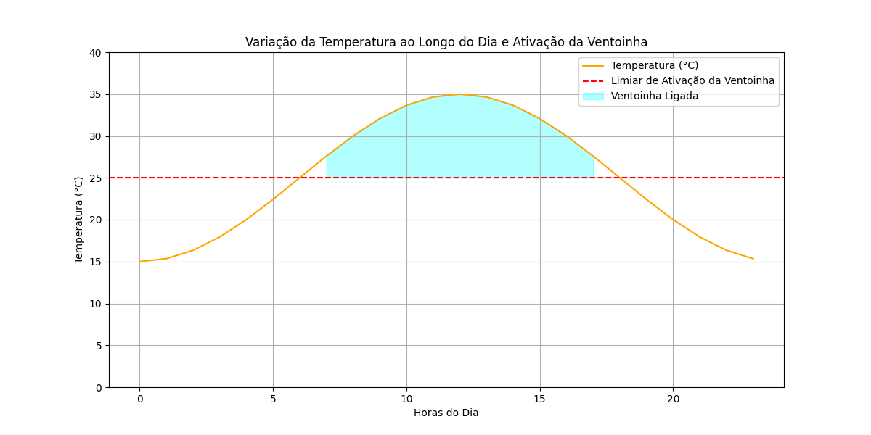
Fonte: Os autores, 2024.

Imagem 1 (TV): A variação da temperatura ao longo do dia é mostrada neste gráfico, indicando os possíveis momentos de ativação da ventoinha. Este gráfico não leva em conta o acionamento real da ventoinha, apenas as condições em que ela poderia ser acionada.

Imagem 2 – Variação da temperatura ao longo do dia considerando a ativação da ventoinha. 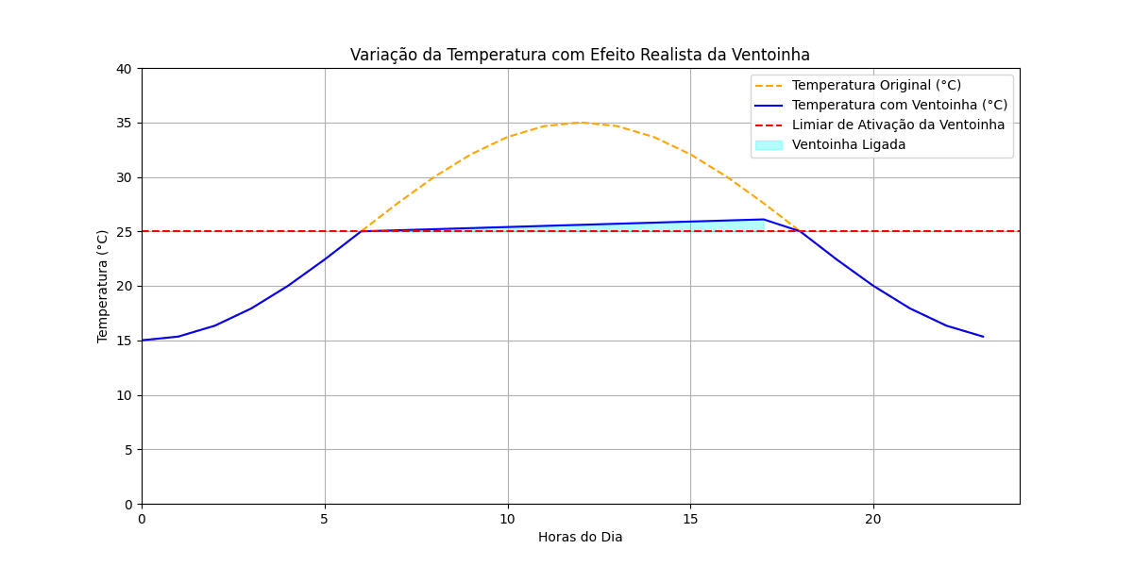
Fonte: Os autores, 2024.

Imagem 2 (TVr): Este gráfico mostra a performance da estufa com a automatização da ventoinha. A linha indica a temperatura ambiente, enquanto a área sombreada mostra os períodos em que a ventoinha foi ativada para manter a temperatura dentro da faixa desejada. Os dados são simulados em um ambiente ideal.

Imagem 3 – Variação da Umidade do Solo ao longo do dia. 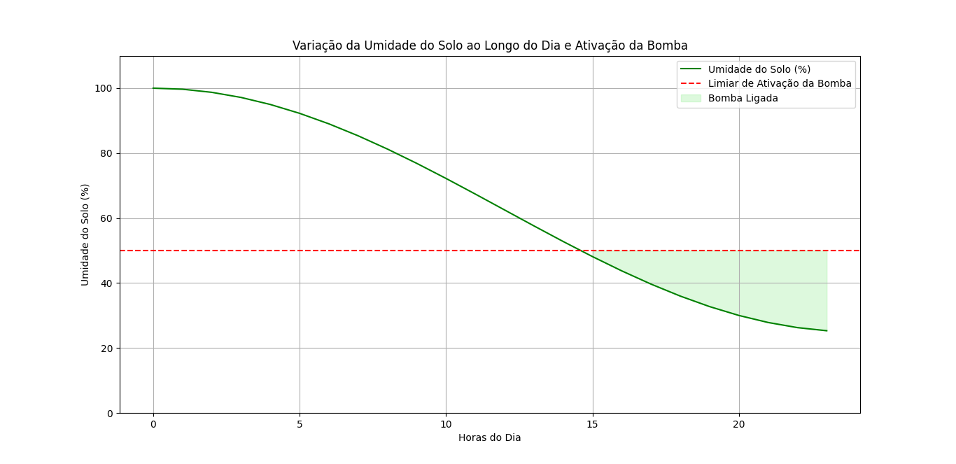
Fonte: Os autores, 2024.

Imagem 3 (UB): A variação da umidade do solo ao longo do dia é ilustrada, destacando os momentos em que a bomba de água poderia ser acionada. Este gráfico também não considera o acionamento real, apenas as condições de ativação.

Imagem 4 – Variação da Umidade do Solo ao longo do dia, considerando a ativação da Bomba. 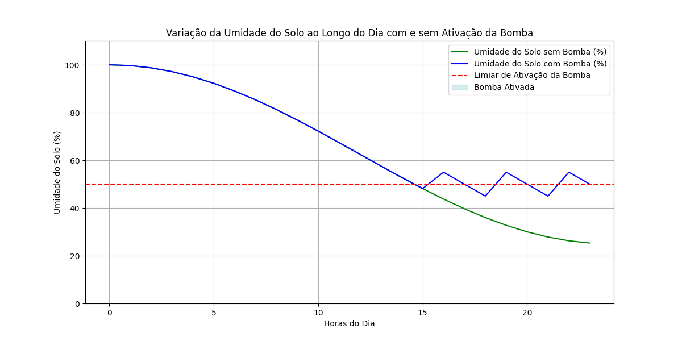
Fonte: Os autores, 2024.

Imagem 4 (UBr): Neste gráfico, é apresentada a performance da estufa com a automatização da bomba de água. A linha representa a umidade do solo, e a área sombreada indica os períodos em que a bomba foi ativada para manter a umidade dentro dos parâmetros estabelecidos. Como os outros, este gráfico reflete dados simulados em um ambiente ideal.

Imagem 5 – Variação da Luminosidade ao longo do dia. 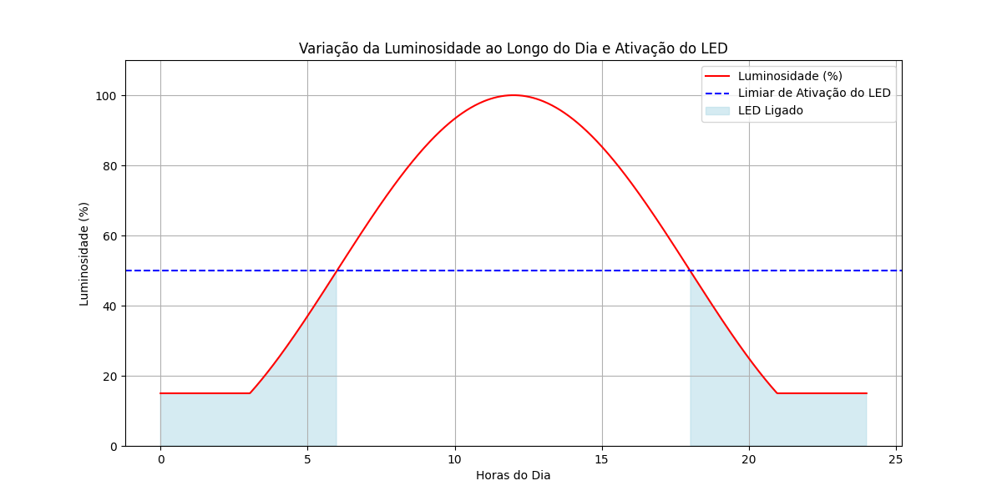
Fonte: Os autores, 2024.

Imagem 5 (LL): O gráfico mostra a variação da luminosidade ao longo do dia e os momentos em que o LED poderia ser acionado. Novamente, este gráfico foca nas condições de ativação sem considerar o acionamento real.
Imagem 6 – Variação da Luminosidade ao longo do dia. 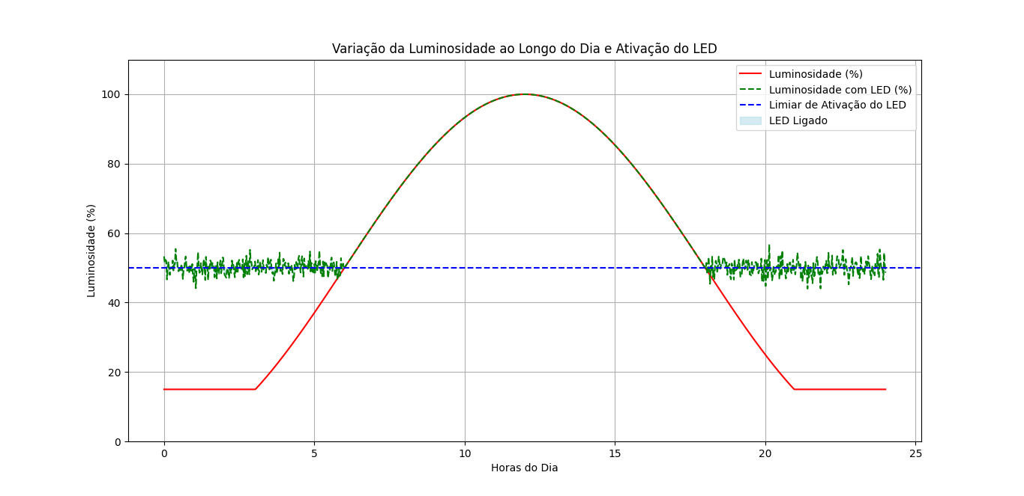
Fonte: Os autores, 2024.

Imagem 6 (LLr): O gráfico mostra a performance da estufa com a automatização do LED, comparando a luminosidade natural com a ajustada pela ativação do LED. A linha verde representa a luminosidade ajustada, enquanto a área azul indica os períodos de ativação do LED. Os dados são simulados, representando um ambiente ideal.

Na sequência, a imagem abaixo apresenta a simulação do projeto no Tinkercad, com os componentes integrados e uma visão geral do circuito:

Imagem 7 – Simulação da estufa inteligente na plataforma Tinkercad. 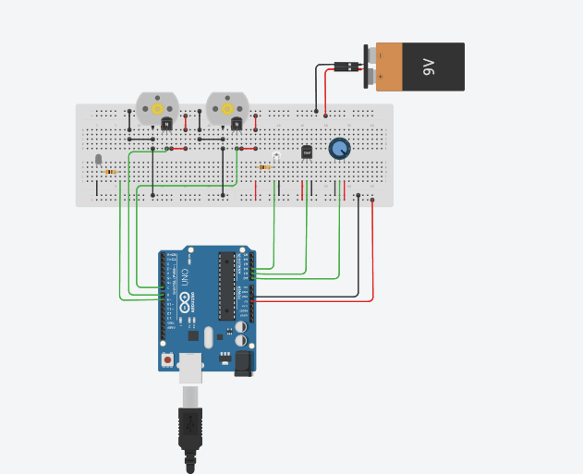
Fonte: Os autores, 2024.

Imagem 7: Imagem da simulação do projeto no Tinkercad. A figura mostra a configuração dos componentes na plataforma de simulação e a disposição dos sensores e atuadores na protoboard.

De forma que, os componentes utilizados e sua função no projeto, estão detalhados abaixo.
- Sensor de Temperatura (TMP36): Utilizado para medir a temperatura ambiente e enviar valores para o Arduino, permitindo a ativação da ventoinha caso a temperatura ultrapasse um certo limite.
- Sensor de Luz Ambiente (Fototransistor): Mede a intensidade da luz no ambiente, ajustando o LED conforme necessário.
- Ventoinha (Motor CC): Movimenta o ar para resfriar o ambiente. É acionada pelo Arduino por meio de um transistor.
- Bomba de Água (Motor CC): Controla a irrigação, ativada pelo Arduino com base nos valores de umidade do solo.
- Arduino Uno R3: Microcontrolador que processa as leituras dos sensores e controla os atuadores conforme o código programado.
- LED Branco: Ilumina a estufa quando a luz natural é insuficiente, sendo ativado conforme as leituras do fototransistor.
- Sensor de Umidade do Solo (Potenciômetro de 250 kΩ): Em nosso projeto teórico, simula a função de um sensor de umidade do solo devido a limitações do Tinkercad.
- Resistores de 10 kΩ e 300 Ω: Limitam a corrente nos sensores e atuadores, protegendo o circuito.
- Transistores NPN (BJT): Controlam a ativação da ventoinha e da bomba.
- Bateria de 9V: Alimenta todos os componentes, garantindo funcionamento adequado e contínuo.
Para automatizar a leitura dos sensores e o acionamento dos atuadores, elaboramos o código abaixo, onde definimos os pinos de entrada e saída e estabelecemos os limiares de ativação para cada sensor:
// Define os pinos para os sensores e atuadores
#define SOLO_PIN A0
#define TEMPERATURA_PIN A1
#define LUZ_PIN A2
#define VENTOINHA_PIN 7
#define BOMBA_PIN 8
#define LED_PIN 9
// Define os limiares para ativação dos atuadores
#define UMIDADE_MINIMA 100 // Defina o valor mínimo de umidade do solo (ajuste conforme necessário)
#define TEMPERATURA_MAXIMA 30 // Defina a temperatura máxima (ajuste conforme necessário)
#define LUZ_MINIMA 200 // Defina o valor mínimo de luz (ajuste conforme necessário)

// Inicializa o sensor de umidade do solo
int umidadeSolo;
// Inicializa o sensor de temperatura
int temperatura;
// Inicializa o sensor de luz
int luz;

void setup() {
// Inicializa os pinos como saídas ou entradas
pinMode(VENTOINHA_PIN, OUTPUT);
pinMode(BOMBA_PIN, OUTPUT);
pinMode(LED_PIN, OUTPUT);
}

void loop() {
// Leitura dos sensores
umidadeSolo = analogRead(SOLO_PIN);
temperatura = analogRead(TEMPERATURA_PIN);
luz = analogRead(LUZ_PIN);

// Verifica se o solo está seco
if (umidadeSolo < UMIDADE_MINIMA) {
// Ligar a bomba de água
digitalWrite(BOMBA_PIN, HIGH);
} else {
// Desligar a bomba de água
digitalWrite(BOMBA_PIN, LOW);
}

// Verifica se a temperatura ultrapassou o limite
if (temperatura > TEMPERATURA_MAXIMA) {
// Ligar a ventoinha
digitalWrite(VENTOINHA_PIN, HIGH);
} else {
// Desligar a ventoinha
digitalWrite(VENTOINHA_PIN, LOW);
}

// Verifica se a luz natural não é suficiente
if (luz > LUZ_MINIMA) {
// Ligar o LED
digitalWrite(LED_PIN, HIGH);
} else {
// Desligar o LED
digitalWrite(LED_PIN, LOW);
}

// Aguarda um curto período antes de fazer a próxima leitura
delay(1000);
}

RESULTADOS E DISCUSSÕES

A implementação teórica da estufa inteligente demonstrou-se eficiente em suas simulações, evidenciando a viabilidade dos conceitos e algoritmos que foram aplicados. As leituras dos sensores de temperatura, umidade e luminosidade apresentaram calibração precisa, e sua integração ao sistema Arduino foi realizada com sucesso.
Os algoritmos de controle automatizado funcionaram de forma eficaz durante as simulações, ajustando as condições da estufa conforme as leituras dos sensores. A análise dos dados coletados revelou que o sistema é capaz de manter as condições ambientais desejadas de maneira eficiente, atendendo às especificações estabelecidas no início do projeto.
Este projeto serve como um exemplo prático da interseção entre conceitos matemáticos e tecnológicos. O sucesso obtido nas simulações sugere que a estufa inteligente pode funcionar como uma ferramenta educacional valiosa, mesmo na ausência de uma implementação física direta. Além disso, oferece uma visão clara sobre como a robótica, a programação e a matemática aplicada podem ser integradas, ressaltando a importância da educação ambiental.
IMPLICAÇÕES PRÁTICAS E SUGESTÕES PARA PESQUISAS FUTURAS
Integração Prática em Ambientes Escolares:

- Desenvolvimento de Kits Educacionais: Criar kits de estufa inteligente, contendo todos os componentes necessários e instruções detalhadas para montagem e programação, visando facilitar a utilização em sala de aula.
- Capacitação de Professores: Oferecer treinamentos específicos para educadores sobre o funcionamento do sistema e a forma de integrá-lo ao currículo escolar.

Ampliação dos Sensores:

- Inclusão de Sensores Adicionais: Integrar sensores de CO₂ e pH para um monitoramento mais abrangente das condições ambientais.
- Análise Avançada de Dados: Aplicar técnicas sofisticadas de análise de dados para identificar padrões e otimizar o desempenho da estufa.

Perspectivas em Pesquisa e Desenvolvimento:

- Investigação de Novos Algoritmos: Explorar e desenvolver algoritmos inovadores que possam aprimorar a eficiência do controle automatizado.
- Avaliação de Sustentabilidade: Realizar estudos sobre o impacto ambiental e a eficiência energética do sistema em diversas situações e condições.

Oportunidades de Comercialização:

- Parcerias com Empresas Educacionais: Estabelecer colaborações com empresas e organizações do setor educacional para desenvolver e distribuir a estufa inteligente.
- Modelos de Negócio Variados: Avaliar diferentes estratégias de comercialização, como a venda de kits, licenciamento de tecnologia ou consultoria.

LIMITAÇÕES DO TINKERCAD E ADAPTAÇÕES DE COMPONENTES

Durante o desenvolvimento do projeto, uma das limitações observadas foi a falta de certos componentes na plataforma Tinkercad, como bomba de água, ventoinha e o sensor de umidade do solo. Para contornar essa limitação e garantir a funcionalidade do projeto no ambiente teórico, foram utilizados motores DC como substitutos para a bomba de água e para a ventoinha, enquanto para o sensor de umidade do solo foi utilizado um potenciômetro.
Esses motores foram selecionados por apresentarem um funcionamento semelhante ao dos componentes originais, permitindo que o modelo teórico da estufa inteligente permanecesse coerente. Essa adaptação foi crucial para a continuidade das simulações e a validação dos conceitos, assegurando que o projeto se mantivesse fiel aos seus objetivos educacionais e tecnológicos.

CONSIDERAÇÕES FINAIS

Em síntese, a estufa inteligente, mesmo sendo um modelo teórico, estabelece uma base robusta para futuras iniciativas práticas e enfatiza a relevância da interdisciplinaridade no processo educacional. Este projeto evidencia como a integração de ferramentas tecnológicas e conceitos matemáticos pode ser aplicada de forma eficaz para enfrentar desafios tanto ambientais quanto educacionais. Ao abordar esses aspectos, o projeto não só enriquece a aprendizagem, mas também promove uma conscientização sobre a importância da tecnologia na resolução de problemas contemporâneos.

REFERÊNCIAS BIBLIOGRÁFICAS

ATZORI, L.; IERA, A.; MORABITO, G. The Internet of Things: A survey. Computer Networks, v. 54, n. 15, p. 2787-2805, 2010. Disponível em: https://www.sciencedirect.com/science/article/pii/S1389128610001568. Acesso em: 11 set. 2024.

BRASIL. Orientações para implantação e implementação de hortas escolares. Fundo Nacional de Desenvolvimento da Educação/Ministério da Educação, 2007. Disponível em: https://arca.furg.br/images/stories/producao/orientacoes_para_implantacao_e_implementacao_da_horta_escolar.pdf. Acesso em: 11 set. 2024.

CAPRA, Fritjof; STONE, Michael K. (Ed.); BARLOW, Zenobia (Ed.). Alfabetização ecológica: a educação das crianças para um mundo sustentável. 1. ed. São Paulo: Cultrix, 2010. 312 p. ISBN 978-8531609602.

LOUREIRO, J. F.; BRITO, R. C.; FAVARIM, F.; TODT, E. Automação de estufa agrícola integrando hardware livre e controle remoto pela internet. Revista de Computação Aplicada ao Agronegócio, Medianeira, v. 1, n. 1, p. 38-55, jun. 2018. Disponível em: https://periodicos.utfpr.edu.br/rcaa/article/view/7437/5290. Acesso em: 11 set. 2024.

FERNANDES, D. G.; PREUSS, E.; SILVA, T. L. Sistema automatizado de controle de estufas para cultivo de hortaliças. Curso de Bacharelado em Sistemas de Informação, Departamento de Tecnologia da Informação, Universidade Federal de Santa Maria (UFSM), Campus Frederico Westphalen – RS, 2017. Disponível em: https://repositorio.ufsm.br/bitstream/handle/1/12958/TCCG_SIFW_2017_FERNANDES_DOUGLAS.pdf?sequence=1&isAllowed=y. Acesso em: 11 set. 2024.

Uma versão resumida deste trabalho foi submetida para a SAMUP e será publicada na forma de resumo expandido na revista Monumenta (ISSN 2675-8393), enquanto a versão completa está disponível neste documento.

